GYMCREW
Train zichtbaar. Klim samen.
Pitch document — founders overleg
16 augustus 2026

1. Het probleem
Bestaande trainingsapps zoals Strong, Hevy en Liftoff zijn in de kern digitale logboeken: jij voert in, de app onthoudt het. Ze zijn nuttig, maar passief.
Drie problemen die deze apps niet oplossen:
- Vooruitgang is onzichtbaar — je verandert te geleidelijk om het zelf op te merken, want je ziet jezelf elke dag.
- Trainen is eenzaam in de app, ook al trainen veel mensen juist in vaste vriendengroepen.
- Motivatie zakt na de eerste weken — een logboek geeft geen reden om terug te komen als de nieuwigheid eraf is.
Het gat in de markt: er is geen app die trainen behandelt als een spel dat je sámen met je vrienden speelt — met zichtbare progressie, eerlijke competitie en een reden om elke dag terug te komen.

2. De oplossing: GymCrew
GymCrew is een gym-tracker die trainen omzet in een spel: rangen per oefening, een eerlijk puntensysteem, en competitie tussen kleine vriendengroepen (“crews”). In plaats van alleen loggen, zie je objectief bewijs van je groei én speel je dat spel samen met de mensen met wie je al traint.

Kernfuncties
- Snel loggen — gewicht, reps en sets invoeren tussen sets door, zonder uit je flow te raken.
- Lichaam-heatmap — silhouet dat per spiergroep laat zien wat je verwaarloost, in één oogopslag.
- Objectief bewijs van progressie — trendgrafieken, automatische “je bent X% sterker”-meldingen, en foto-vergelijking met een pose-hulplijn.
- Persoonlijke rank per oefening — 15 tiers, genormaliseerd op lichaamsgewicht en geslacht.
- Crews — kleine vriendengroepen die samen scoren, elkaar aanmoedigen en het opnemen tegen andere crews.
- Weak Point Engine — unieke, regelgebaseerde analyse die laat zien waar je zwakke schakel zit.

3. Het rank-systeem
Elke belangrijke oefening (bankdrukken, squat, deadlift, etc.) krijgt een eigen rank, opgebouwd uit 15 tiers — van complete beginner tot absolute uitzondering. Rangen zijn relatief: je wordt vergeleken met mensen in jouw eigen tier, niet met de sterksten ter wereld, en de score wordt gecorrigeerd voor lichaamsgewicht en geslacht zodat kracht eerlijk vergeleken wordt.
# | Rank | Toelichting
1 | Rookie | Nieuwe gebruiker, nog onvoldoende data voor een eerlijke rank
2 | Novice | Eerste weken, basisniveau
3 | Bronze
4 | Silver
5 | Gold
6 | Platinum
7 | Diamond
8 | Elite
9 | Master
10 | Grandmaster
11 | Champion | Top van de “normale” progressie
12 | Titan | Start van de uitzonderingsgroep (top-percentiel)
13 | Mythic
14 | Immortal
15 | Legend | Absolute top — zeer klein % van alle gebruikers
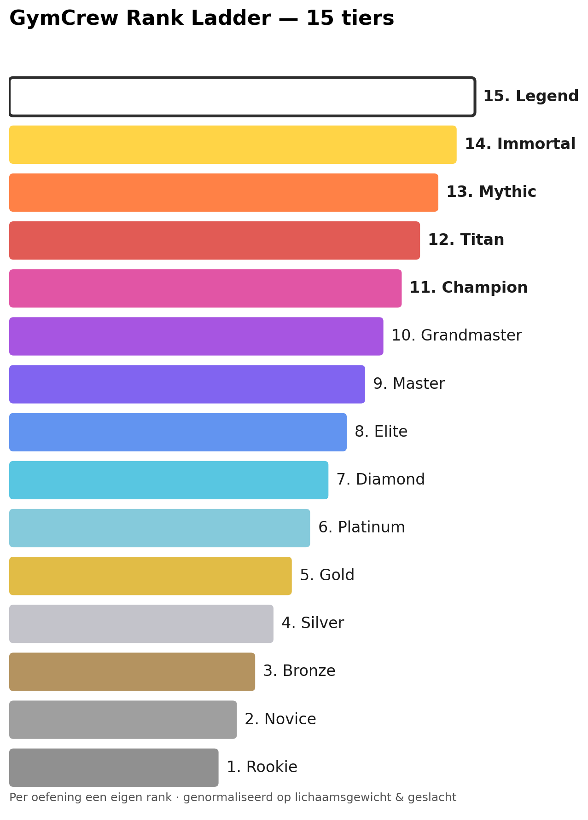
De onderste tiers (Rookie/Novice) geven nieuwe gebruikers direct een gevoel van voortgang. De brede middenmoot (Bronze t/m Champion) is waar de meeste actieve gebruikers zich jarenlang doorheen bewegen. De top vier tiers (Titan t/m Legend) zijn bewust zeldzaam en gebaseerd op percentiel-drempels, niet vaste scores — zo blijft “Legend” een serieuze prestatie.

4. XP en Crew Points — eerlijk, niet te faken

XP (persoonlijke leveling)
XP beloont gedrag dat lastig te faken is, in plaats van ruwe cijfers:
- Consistentie — trainen op verschillende dagen, streaks aanhouden
- Balans — spiergroepen trainen die de heatmap als verwaarloosd toont
- Relatieve progressie — % verbetering t.o.v. je eigen baseline, niet absoluut gewicht
- Variatie — nieuwe oefeningen proberen, workouts volledig afmaken

Crew Points — competitie tussen vriendengroepen
Het probleem: ingevoerd gewicht en reps zijn makkelijk te verzinnen. In plaats van bewijs te vragen (foto's/video's, wat een drempel opwerpt en gebruikers afschrikt), maakt GymCrew de impact van een enkele leugen klein en laat het puntensysteem leunen op factoren die je niet in één keer kunt faken:
- Punten komen vooral uit rank-veranderingen, die al genormaliseerd en afgevlakt zijn — een losse onrealistische invoer beïnvloedt de rank nauwelijks.
- Cap per sessie — een enkele workout kan nooit meer dan een vast maximum aan crew points opleveren.
- Consistentie & aanwezigheid — punten voor hoe vaak de crew samen of rond dezelfde tijd traint.
- Balans op crew-niveau — punten voor hoe goed de crew gezamenlijk alle spiergroepen dekt.
- Stille anomaliedetectie — statistisch onrealistische progressie telt gewoon niet mee voor crew points, zonder beschuldiging of account-actie.
Vuistregel: hoe minder een puntenbron in één keer te faken is, hoe zwaarder hij weegt in het systeem.

5. De onderscheidende feature: Weak Point Engine
Vrijwel elke tracker laat zien wát je hebt getild — niemand vertelt je waaróm je vastloopt. De Weak Point Engine analyseert verhoudingen tussen lifts en spiergroep-volume (bijv. bench vs. overhead press, push- vs. pull-volume) op basis van transparante, uitlegbare vuistregels uit krachttraining — geen black-box AI-gok.
Voorbeeld van een inzicht dat de app toont:
“Op basis van je laatste 6 weken: je push-volume is 40% hoger dan je pull-volume. Dit kan schouderklachten en een bankdruk-plateau in de hand werken. Overweeg meer roeivariaties toe te voegen.”
Dit geeft gebruikers een reden om te blijven loggen die volledig los staat van competitie of crews — puur persoonlijke waarde, wat de app ook aantrekkelijk maakt voor mensen die de social laag nooit gebruiken. Het hergebruikt bovendien dezelfde data (logs, heatmap, ratio's), dus het is relatief goedkoop te bouwen bovenop de bestaande structuur.

6. Concurrentie-vergelijking
Strong, Hevy en Liftoff zijn allemaal solo-first: een individueel logboek met eventueel een sociale laag erbovenop. GymCrew is vanaf de kern gebouwd rond samen trainen en zichtbare progressie.
Functionaliteit | Strong / Hevy | Liftoff | GymCrew
Workout logging | Ja | Ja | Ja
Lichaam-heatmap | Deels | Nee | Ja
Automatische progressie-meldingen | Nee | Deels | Ja
Foto-vergelijking met poseguide | Nee | Nee | Ja
Eerlijk rank-systeem (gewicht/geslacht-genormaliseerd) | Nee | Deels | Ja
Crew / vriendengroep-competitie | Nee | Nee | Ja
Live “wie traint nu”-aanwezigheid | Nee | Nee | Ja
Weak Point Engine (oorzaak-analyse) | Nee | Nee | Ja

7. Business model & pricing
GymCrew werkt met een freemium-model: de basis (loggen, eigen heatmap, eigen sterkte-grafiek) is gratis, zodat de drempel om te starten laag blijft. Het competitieve en sociale gedeelte — waar de echte, terugkerende waarde zit — is voorbehouden aan betalende gebruikers.

Prijs: €2,99 per maand (GymCrew Pro)
 | Gratis | GymCrew Pro — €2,99/mnd
Workout logging | Ja | Ja
Lichaam-heatmap (eigen data) | Ja | Ja
Persoonlijke sterkte-grafiek | Ja | Ja
Rank-systeem meespelen | Alleen bekijken | Volledig meedoen
Gym-leaderboard | Nee | Ja
Crew-systeem | Nee | Ja
Foto-vergelijking | Nee | Ja
Weak Point Engine | Beperkt (1 inzicht/maand) | Volledig
Dit is bewust laag geprijsd t.o.v. concurrenten (Strong/Hevy zitten vaak op €4,99–€9,99/maand) om de instapdrempel te verlagen en snel een kritieke massa aan betalende crews op te bouwen. Optie voor later: een crew-abonnement waarbij de kosten gedeeld worden, wat de prijs per persoon nog verder verlaagt en de sociale groeiloop versterkt (je wil pas betalen als je crew ook meedoet — en andersom trekt een betalend crewlid de rest mee).

8. Marketing & Go-to-market strategie
De kern van de groeistrategie is dat GymCrew inherent viraal is: de waardevolste functies (crews, competitie) vereisen dat je vrienden uitnodigt. Elke serieuze gebruiker is dus een potentiële distributiekanaal.
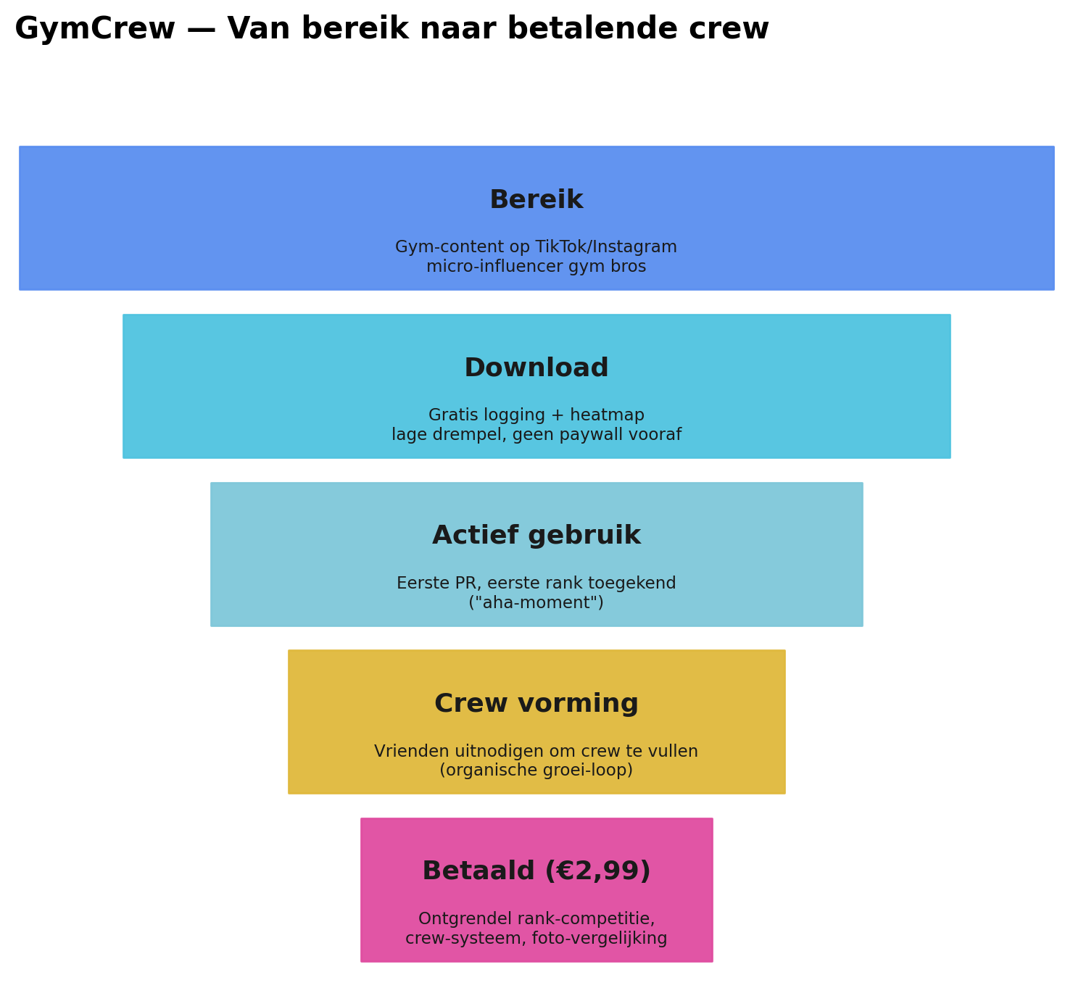

Fase 1 — Eerste klanten (0 → ~500 gebruikers)
- Zelf en in eigen crew-kring beginnen: eigen sportschool, eigen vriendengroep als eerste testcase en showcase.
- Micro-influencers in de gym-niche (500–50k volgers) — veel goedkoper en met hogere engagement dan grote fitness-influencers, en beter bereik onder de exacte doelgroep (“gym bros” die competitief zijn).
- Content gericht op het onderscheidende element: heatmap-reveals, foto-vergelijkingen, rank-promoties — dit is inherent “showable” content voor TikTok/Instagram Reels, in tegenstelling tot een saai logboek.
- Lokale gyms/sportscholen benaderen voor gezamenlijke leaderboards — geeft gyms zelf ook een reden om de app te promoten onder hun leden.

Fase 2 — Groei via crews (500 → 10.000)
- Referral-mechanisme: crews zijn incompleet totdat er 3-6 leden zijn, wat een natuurlijke, ingebouwde uitnodigingsdrang creëert.
- Seizoensgebonden crew-vs-crew competities aankondigen als terugkerend contentmoment (“Seizoen 1 begint”) — geeft pers/social media een reden om er meerdere keren over te posten.
- User-generated content stimuleren: automatisch deelbare “rank-up” en “PR”-kaartjes die gebruikers naar hun eigen Instagram/TikTok kunnen posten.

Fase 3 — Opschalen
- Performance-marketing (TikTok/Meta ads) pas inzetten zodra organische conversieratio's (download → actief → betaald) bekend en gezond zijn — voorkomt geld verbranden op een niet-bewezen funnel.
- Partnerships met sportschoolketens voor officiële “gym leaderboards” als retentie-tool voor de gym zelf.
- ASO (App Store Optimization) rond zoektermen als “gym rank”, “train met vrienden”, “workout competitie” — weinig concurrentie op deze termen t.o.v. generieke “workout tracker”.

9. Roadmap — volgende stappen
- MVP: logging, heatmap, persoonlijke rank op de belangrijkste lifts (bench/squat/deadlift/OHP).
- V1.1: crew-systeem (oprichten, joinen, gezamenlijke score).
- V1.2: foto-vergelijking, XP-systeem, eerste versie Weak Point Engine.
- V1.3: seizoenen, crew-vs-crew competitie, live “wie traint nu”-aanwezigheid.
- Doorlopend: fraude-/anomaliedetectie verfijnen naarmate er meer data binnenkomt.

10. Waar we het vandaag over moeten hebben
- Rolverdeling tussen ons als founders — wie bouwt, wie doet marketing/business, of beide?
- Tijdsinvestering en planning richting een eerste testbare MVP.
- Budget voor de allereerste fase (App Store fees, eventuele micro-influencer samenwerkingen, gym-partnerships).
- Of we €2,99/maand als startprijs vasthouden, of eerst valideren met een pilotgroep voordat we de paywall live zetten.

